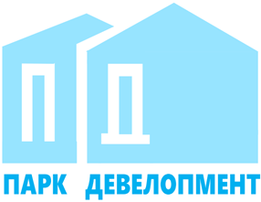
Общество с ограниченной ответственностью
«Парк Девелопмент»
Адрес места нахождения: 354340, Краснодарский край, г.о. город-курорт Сочи,
г. Сочи, пр-кт Континентальный д. 6, офис 6
ОГРН 1212300001341, ИНН 2367017468/КПП 236701001

Участникам закупки

УВЕДОМЛЕНИЕ ОБ ИЗМЕНЕНИИ ДАТЫ И ВРЕМЕНИ ОКОНЧАНИЯ СРОКА ПОДАЧИ ЗАЯВОК, ПРОВЕДЕНИЯ РЕДУКЦИОНА И ПОДВЕДЕНИЯ ИТОГОВ

ЛОТ 67-22 ОРЭФ «Поставка кабельной продукции для Гостиницы»

Настоящим ООО «Парк Девелопмент» уведомляет об изменении даты и времени окончания срока подачи заявок, проведения редукциона и подведения итогов.

Дата и время окончания срока подачи заявок: 20.01.2022 года 10:00 часов
Дата и время открытия доступа и допуск заявок на участие в открытом редукционе в электронной форме: 20.01.2022 года 10:10 часов
Дата и время проведения открытого редукциона в электронной форме: 20.01.2022 года 16:00
Дата и время подведения итогов открытого редукциона в электронной форме: 20.01.2022 года года 18:00 часов

